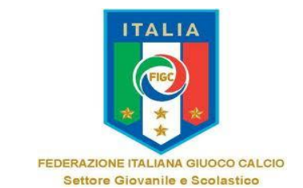

Martedi’ 22 Maggio 2018
ALLE ORE 20.30
PRESSO Sala Comunale Valmir di Petritoli
LA SPES VALDASO 1993 ORGANIZZA UN’INCONTRO INFORMATIVO SUL TEMA:

PRINCIPI DI TATTICA INDIVIDUALE
IN FASE DI NON POSSESSO

Relatore:Massimo Paci
Ex calciatore Prof. Allenatore UEFA A
Interverrà: Marco Minnucci
Presidente Works Sport Accademy

Con la partecipazione: Istruttori, Dirigenti, Genitori e Atleti
L’incontro è aperto a tutti

